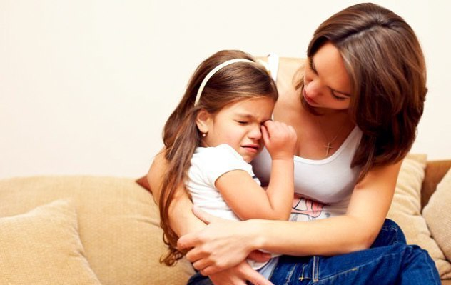
УЧИМ РЕБЕНКА УПРАВЛЯТЬ СВОИМИ ЭМОЦИЯМИ
Эти упражнения помогут снизить тревожность и научат ребенка управлять своими эмоциями.
УПРАЖНЕНИЕ «ЛАСКОВЫЙ МЕЛОК»
Есть хорошее развлечение — рисовать или писать на спине друг у друга различные картинки или буквы, а затем отгадывать, что было изображено. Эта игра нравится многим детям, но, к сожалению, не очень подходит тревожным мальчикам и девочкам, т.к. они, пытаясь разгадать задумки партнера по игре, могут волноваться, переживать, вследствие чего напрягать мышцы сильнее и сильнее. Поэтому лучше использовать модификацию данной игры.
Взрослый говорит ребенку следующее: «Мы с тобой будем рисовать друг другу на спине. Что ты хочешь, чтобы я сейчас нарисовал? Солнышко? Хорошо». И мягким прикосновением пальцев изображает контур солнца. «Похоже? А как бы ты нарисовал на моей спине или руке? А хочешь, я нарисую тебе солнце ласковым мелком?» И взрослый рисует, едва касаясь поверхности тела. «Тебе приятно, когда я так рисую? А хочешь, сейчас белка или лиса нарисуют солнце своим ласковым хвостиком? А хочешь, я нарисую другое солнце, или луну, или что-нибудь еще?» После окончания игры взрослый нежными движениями руки «стирает» все, что он нарисовал, при этом слегка массируя спину или другой участок тела.
УПРАЖНЕНИЕ «АПЕЛЬСИН»
Ребенок лежит на спине, голова чуть набок, руки и ноги слегка расставлены в стороны. Попросите ребенка представить, что к его правой руке подкатился апельсин, пусть он возьмет его в руку и начнет выжимать сок (рука должна быть сжата в кулак и очень сильно напряжена 8-10 секунд). «Разожми кулачок, откати апельсин (некоторые дети представляют, что они выжали сок), ручка теплая… мягкая… отдыхает...».
Затем апельсин подкатился к левой руке. И та же процедура выполняется с левой рукой. Желательно делать упражнение 2 раза (при этом поменять фрукты), если оно выполняется только одно; если в комплексе с другими упражнениями — достаточно одного раза (с левой и правой рукой).
УПРАЖНЕНИЕ «СДВИНЬ КАМЕНЬ»
Ребенок лежит на спине. Попросите его представить, что возле правой ноги лежит огромный тяжелый камень. Нужно хорошенько упереться правой ногой (ступней) в этот камень и постараться хотя бы слегка сдвинуть его с места. Для этого следует слегка приподнять ногу и сильно напрячь ее (8-12 секунд). Затем нога возвращается в исходное положение; «нога теплая… мягкая... отдыхает...». То же самое проделывается с левой ногой.
УПРАЖНЕНИЕ «ЧЕРЕПАХА»
Упражнение делается лежа, лучше на боку или животе. Попросите ребенка представить, что он маленькая черепашка, которая лежит на желтом песочке (или мягкой травке) возле прозрачного ручейка (реки, озера или моря — по желанию ребенка). Греет солнышко, черепашке тепло и хорошо. Ручки и ножки расслаблены, шейка мягкая... Вдруг появилась холодная туча и закрыла солнышко. Черепашке стало холодно и неуютно, и она спрятала ножки, ручки и шейку в панцирь (ребенок сильно напрягает спину, слегка выгибая ее и изображая тем самым панцирь; и так же напрягает шею, руки и ноги, как бы втягивая их под панцирь; 5-10 секунд). Но вот туча улетела, опять выглянуло солнышко, вновь стало тепло и хорошо. Черепашка согрелась, и ее шея, ручки и ножки стали теплыми и мягкими и опять появились из-под панциря (спина расслабляется 5-10 секунд).
УПРАЖНЕНИЕ «РАССЛАБЛЕНИЕ В ПОЗЕ МОРСКОЙ ЗВЕЗДЫ»
Это упражнение следует делать как завершающее после предыдущего комплекса или каких-либо других упражнений, содержащих элементы напряжения и расслабления.
Желательно упражнение выполнять под музыку. Ребенок ложится расслабленно в позе морской звезды. Попросите его закрыть глаза и представить место, где он любит отдыхать, где он всегда себя хорошо и безопасно чувствует. Это может быть реальное место или вымышленное. Затем пусть он представит, что находится в этом месте и делает в этом месте то, от чего он испытывает радость и удовольствие (в другом варианте – то, что хочется).
Продолжительность упражнения 1-2 минуты. В конце упражнения попросите ребенка открыть глаза, потянуться несколько раз, сесть, глубоко вздохнуть и встать.
Составила педагог-психолог Тимофеева М.В. на основе материалов интернет-ресурсов.

